Пермский филиал федерального государственного автономного образовательного учреждения высшего образования

«Национальный исследовательский университет

«Высшая школа экономики»

Межрегиональный методический центр по финансовой грамотности системы общего и среднего профессионального образования

Методическая разработка внеурочного занятия
по «Финансовой грамотности»
5-6 класс

Тема «Деньги»

Авторы:
Дягилева Инна Анатольевна, учитель математики
МАОУ СОШ № 12 г.Березники
Жданова Ирина Юрьевна, учитель математики
МАОУ СОШ № 24 г. Березники
Семикова Надежда Валентиновна, учитель истории и обществознания МАОУ « Печменская СОШ»
Пермякова Татьяна Валентиновна, учитель математики
МАОУ «Гамовская средняя школа»
Кряжевских Ольга Владиславовна, учитель информатики и математики, МОУ СОШ №11, г. Кизел
Крепышева Ольга Алексеевна, учитель математики,
МБОУ СОШ №11, г. Кизел

Пермь, 2018
Данная методическая разработка предназначена для проведения внеурочного занятия по теме «Деньги» в 5-6 классах. С целью активизации интеллектуально-познавательных навыков обучающихся на основе полученных знаний, повышения уровня эрудиции в области финансовой грамотности, развития творческой активности, воспитания интереса к дисциплине, а также с целью применения ее другими учителями.

Тема: «Деньги».
Форма: интеллектуальная игра «Начальный капитал».
Цели:
Образовательная – обобщить знания и умения по теме «Деньги".
Развивающая – развить интерес к предмету «Финансовая грамотность».
Воспитательная – формировать умения работать в группах, чувство коллективизма.
Дидактическая задача. Проанализировать степень усвоения материала.
Дидактические средства на уроке: электронная презентация с игровым полем.
Планируемые результаты:
Личностные – развитие навыков сотрудничества с взрослыми и сверстниками в разных игровых и реальных экономических ситуациях; участие в принятии решений.
Предметные – понимание и правильное использование экономических терминов; освоение приёмов работы с экономической информацией, её осмысление; развитие кругозора в области экономической жизни общества и формирование познавательного интереса к изучению общественных дисциплин.
Метапредметные
Регулятивные – понимание цели своих действий; умение давать оценку своей деятельности и деятельности товарищей; адекватное восприятие предложений товарищей; умение высказывать свое предположение (версию); отличать верно выполненное задание от неверного.
Познавательные – умение ориентироваться в своей системе знаний; получать новые знания: находить ответы на вопросы, используя свой жизненный опыт, информацию, полученную от педагога; умение применять смысловое чтение; умение преобразовывать информацию из одной формы в другую.
Коммуникативные – готовность слушать собеседника и вести диалог; готовность признавать возможность существования различных точек зрения и права каждого иметь свою; определение общей цели и путей её достижения; умение договариваться о распределении функций и ролей в совместной деятельности, осуществлять взаимный контроль в совместной деятельности, адекватно оценивать собственное поведение и поведение окружающих.
Форма обучения – групповая, фронтальная.
Оборудование –
Компьютер, видео проектор, цветные карточки четырех цветов для деления на группы, карточки с номиналом 10, 20, 30, 40, 50 «Знаников» (Приложение 2), стикеры, призы: шоколадные монеты разного номинала.

Таблица 1

Технологическая карта урока

Этап урока | Деятельность учителя | Деятельность ученика | Примечание
Организационный момент | Осуществляет деление обучающихся на команды в кабинете до игры.  Приветствует учащихся: Добрый день, ребята!  Сегодня мы с вами сыграем в интеллектуальную игру, которая называется «Капитал знаний», в которой мы проверим ваши знания по теме «Деньги».  Капитал нашей игры 600 Знаников. У вас есть возможность заработать свой капитал. Каждый вопрос имеет свою цену. Отвечая правильно на вопросы, команда получает банкноту соответствующего номинала. В конце игры мы подведём итоги и узнаем какая команда оказалась богаче. Ознакомьтесь с правилами игры на экране.  Итак, перед вами игровое поле.  Вы видите, какие темы вам представлены.  На обсуждение вопроса даётся время 1 минута.  Итак, вы уже разделились на команды, сейчас мы узнаем, какая команда начнет игру. | Ребята достают из коробки жетон, и садятся согласно цвета жетона.  Знакомятся с правилами игры.  Выходят по 1 человеку из каждой команды, тянут жетон, если +, та команда начинает первой.
Обобщение и систематизация в форме игры | Первой начинает команда……….  Если команда готова к ответу, вы поднимаете карточку, и я принимаю ваш ответ. Если ответа нет либо он неверный, то вопрос сгорает. И ответ будет виден на экране.  Команда………, выбирайте категорию.  Ход переходит к следующей команде по часовой стрелке.  Проводит игру в соответствии с правилами. | Обучающиеся выбирают категорию и стоимость вопроса. Высказывают свое мнение в группе.  Дают ответ группы.
Рефлексия | Приятно было с вами поиграть, вы все молодцы, хорошо отвечали на вопросы, были активны.  А теперь прошу каждого оценить себя, хватило ли капитала ваших знаний для участия в этой игре. Для этого на доске нарисована лестница. Нижняя ступень означает «Капитал требует пополнения», средняя ступень – «Моего капитала было достаточно», верхняя ступень – «Своим капиталом могу поделиться». | Свои стикеры приклеивают на доску на одну из трёх ступеней.
Подведение итогов | А теперь подведем итоги нашей игры.  Подсчитайте свой капитал, который вы заработали за всю игру.  Все игроки получают сладкие призы в виде монет разного номинала: большие для команды победителя, маленькие для всех призёров. | Производят подсчет. Озвучивают результат. Выслушивают результаты игры.

Приложение 1
Вопросы категории «История денег»
- Название этой денежной единицы происходит от слова «рубить». Прут серебра в гривну разрубался на четыре части, каждая из которых называлась… (рубль) 10
- Именно эта императрица ввела в России бумажные деньги. (Екатерина Вторая) 20
- Какой святой был изображен на первых русских копейках? (Георгий Победоносец) 30
- Как называется украшение, сделанное из денег? (Монисто) 40
- Мелкая чеканная русская монета. Говорили, что это цена половины уха куницы. (Полушка) 50

Вопросы категории «Ребусы»
- Банк |  | 10
- Деньги | 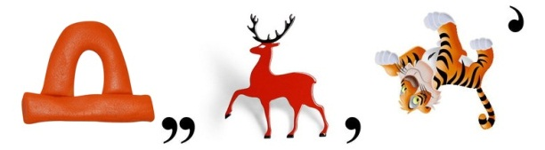 | 20
- Кредит |  | 30
- Бюджет | 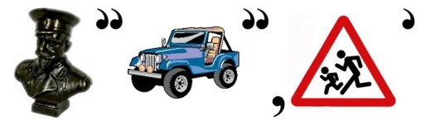 | 40
- Полтина | 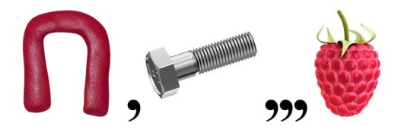 | 50

Вопросы категории «Валюта»
- Назовите город, изображенный на 10 рублевой банкноте? (Красноярск)10
- Назовите государство, в котором основной денежной единицей является данная купюра? (Украина) 20
- Назовите государство, в котором основной денежной единицей является данная купюра? (Казахстан) 30
- Назовите государство, в котором основной денежной единицей является данная купюра? (Канада) 40
- Назовите государство, в котором основной денежной единицей является данная купюра? (Бразилия) 50

Вопросы категории «Пословицы и поговорки»
- Что известная пословица предлагает взамен ста рублей? (сто друзей) 10
- Что делает с рублём копейка? (бережёт)20
- За что, по уверению пословицы, денег не берут? (За спрос)30
- Продолжи пословицу: «Где говорят деньги, там молчит…» (совесть) 40
- Что согласно пословице: «…- дороже денег»? 50

Приложение 2

50

ЗНАНИКОВ

40

ЗНАНИКОВ

30

ЗНАНИКОВ

20

ЗНАНИКОВ

10

ЗНАНИКОВ

